RIWAYAT HIDUP

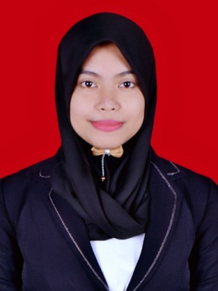
Anita Basri. Lahir di Malaysia pada tanggal 29 November 1993. Merupakan anak kedua dari 4 bersaudara dari pasangan Basri Sahude dan Adisra Rasulu. Penulis memulai jenjang pendidikan di SD Negeri 24 Kampung Tangnga pada tahun 2005. Melanjutkan pendidikan di SMP Negeri 1 Belopa pada tahun 2005 dan tamat pada tahun 2008. Kemudian, lanjut di Sekolah Menengah Kejuruan (SMK) Negeri 1 Belopa pada tahun 2008 dan tamat pada tahun 2011. Menganggur selama 1 tahun hanya karena pada tahun 2011 tidak lulus masuk di Perguruaan Tinggi Universitas Negeri Makassar (UNM). Atas tuntutan Tuhan Yang Maha Esa dan doa restu kedua orang tua sehingga tahun 2012 penulis melanjutkan studi di Perguruan Tinggi Universitas Negeri Makassar pada Jurusan Administrasi Pendidikan Fakultas Ilmu Pendidikan sampai sekarang. Sebelum menyelesaikan kuliah alhamdulillah di pertemukan dengan jodoh saya yang bernama Satriadi dan meresmikan pernikahan pada tanggal 27 Juli 2017. Sembilan bulan kemudian alhamdulillah kami dikaruniai anak perempuan yang sangat cantik yang kami beri nama Anandhy Pramusita Satriadi. Dan sekarang masih dengan rutinitas kampus dan mengurus keluarga kecilku.

